BeanFactoryPostProcessor

BeanFactoryPostProcessor是实现spring容器功能扩展的重要接口，例如修改bean属性值，实现bean动态代理等。很多框架都是通过此接口实现对spring容器的扩展，例如mybatis

public class MyBeanFactoryPostProcessor implements BeanFactoryPostProcessor {  
  
 @Override  
 public void postProcessBeanFactory(ConfigurableListableBeanFactory beanFactory) throws BeansException {  
 System.*out*.println("调用MyBeanFactoryPostProcessor的postProcessBeanFactory");  
 BeanDefinition bd = beanFactory.getBeanDefinition("myJavaBean");  
 System.*out*.println("属性值============" + bd.getPropertyValues().toString());  
 MutablePropertyValues pv = bd.getPropertyValues();  
 if (pv.contains("remark")) {  
 pv.addPropertyValue("remark", "把备注信息修改一下");  
 }  
 bd.setScope(BeanDefinition.*SCOPE_PROTOTYPE*);  
 }  
}

or

@Override  
public void postProcessBeanFactory(ConfigurableListableBeanFactory beanFactory) throws BeansException {  
  
 BeanDefinitionRegistry bdr = (BeanDefinitionRegistry)beanFactory;  
 GenericBeanDefinition gbd = new GenericBeanDefinition();  
 gbd.setBeanClass(EngineFactory.class);  
 gbd.setScope(BeanDefinition.*SCOPE_SINGLETON*);  
 gbd.setAutowireCandidate(true);  
 bdr.registerBeanDefinition("engine01-gbd", gbd);  
}

BeanDefinitionRegistryPostProcessor（触发时机：bean定义注册之前）

BeanDefinitionRegistryPostProcessor的实现类一共要实现以下两个方法：

void postProcessBeanFactory(ConfigurableListableBeanFactory beanFactory) throws BeansException：

该方法的实现中，主要用来对bean定义做一些改变。

void postProcessBeanDefinitionRegistry(BeanDefinitionRegistry registry) throws BeansException：

public class MyBeanDefinitionRegistryPostProcessor

implements BeanDefinitionRegistryPostProcessor {  
  
 @Override  
 public void postProcessBeanDefinitionRegistry

(BeanDefinitionRegistry beanDefinitionRegistry) throws BeansException {  
 // 创建一个bean的定义类的对象  
 RootBeanDefinition rootBeanDefinition = new RootBeanDefinition(MyService.class);  
 // 将Bean 的定义注册到Spring环境  
 beanDefinitionRegistry.registerBeanDefinition("testService", rootBeanDefinition);  
 }  
  
 @Override  
 public void postProcessBeanFactory

(ConfigurableListableBeanFactory configurableListableBeanFactory) throws BeansException {  
 // bean的名字为key, bean的实例为value  
 Map<String, Object> beanMap = configurableListableBeanFactory.getBeansWithAnnotation(MyComponent.class);  
 }  
}

BeanDefinitionRegistry

BeanDefinition注册中心

它的默认实现类，主要有三个：SimpleBeanDefinitionRegistry、DefaultListableBeanFactory、GenericApplicationContext

// 它继承自 AliasRegistry   
public interface BeanDefinitionRegistry extends AliasRegistry {  
  
 // 关键 -> 往注册表中注册一个新的 BeanDefinition 实例   
 void registerBeanDefinition(String beanName, BeanDefinition beanDefinition) throws BeanDefinitionStoreException;  
 // 移除注册表中已注册的 BeanDefinition 实例  
 void removeBeanDefinition(String beanName) throws NoSuchBeanDefinitionException;  
 // 从注册中心取得指定的 BeanDefinition 实例  
 BeanDefinition getBeanDefinition(String beanName) throws NoSuchBeanDefinitionException;  
 // 判断 BeanDefinition 实例是否在注册表中（是否注册）  
 boolean containsBeanDefinition(String beanName);  
  
 // 取得注册表中所有 BeanDefinition 实例的 beanName（标识）  
 String[] getBeanDefinitionNames();  
 // 返回注册表中 BeanDefinition 实例的数量  
 int getBeanDefinitionCount();  
 // beanName（标识）是否被占用  
 boolean isBeanNameInUse(String beanName);  
}

BeanNameAware

@Component  
public class MyBeanNameAware implements BeanNameAware {  
  
 public String name;  
  
 @Override  
 public void setBeanName(String name) {  
 System.*out*.println("bean name is: " + name);  
 this.name = name;  
 }  
}

获取当前bean名称

BeanFactoryAware

获取当前bean所在的beanFactory

public class MyBeanFactoryAware implements BeanFactoryAware {  
  
 @Override  
 public void setBeanFactory(BeanFactory beanFactory) throws BeansException {  
   
 }  
}

ApplicationContextAware

Bean就获得了自己所在的ApplicationContext

public class MyApplicationContextAware implements ApplicationContextAware {  
  
 @Override  
 public void setApplicationContext(ApplicationContext applicationContext) throws BeansException {  
  
 }  
}

BeanFactory：

是Spring里面最低层的接口，提供了最简单的容器的功能，只提供了实例化对象和拿对象的功能；

ApplicationContext：

应用上下文，继承BeanFactory接口，它是Spring的一各更高级的容器，提供了更多的有用的功能；

1) 国际化（MessageSource）

2) 访问资源，如URL和文件（ResourceLoader）

3) 载入多个（有继承关系）上下文 ，使得每一个上下文都专注于一个特定的层次，比如应用的web层

4) 消息发送、响应机制（ApplicationEventPublisher）

5) AOP（拦截器）

BeanPostProcessor

public class MyBeanPostProcessor implements BeanPostProcessor {  
  
 @Override  
 public Object postProcessBeforeInitialization(Object bean, String beanName) throws BeansException {  
 return null;//返回null的话后继BeanPostProcessor将不会被调用  
 }  
  
 @Override  
 public Object postProcessAfterInitialization(Object bean, String beanName) throws BeansException {  
 return null;  
 }  
}

InitializingBean

bean提供了初始化方法的方式，它只包括afterPropertiesSet方法，凡是继承该接口的类，在初始化bean的时候都会执行该方法

@Component  
public class MyInitializingBean implements InitializingBean {  
  
 @Override  
 public void afterPropertiesSet() throws Exception {  
 System.*out*.println("afterPropertiesSet");  
 }  
}

init-method方法

@PostConstruct  
public void postTest(){  
  
}

public @interface Bean {

@AliasFor("name")

String[] value() default {};

@AliasFor("value")

String[] name() default {};

@Deprecated

Autowire autowire() default Autowire.NO;

boolean autowireCandidate() default true;

String initMethod() default "";

String destroyMethod() default AbstractBeanDefinition.INFER_METHOD;

}

DisposableBean

Destroy-method

@PreDestroy

spring中，有内置的一些BeanPostProcessor实现类，例如：

CommonAnnotationBeanPostProcessor：支持@Resource注解的注入

RequiredAnnotationBeanPostProcessor：支持@Required注解的注入

AutowiredAnnotationBeanPostProcessor：支持@Autowired注解的注入

PersistenceAnnotationBeanPostProcessor：支持@PersistenceUnit和@PersistenceContext注解的注入

ApplicationContextAwareProcessor：用来为bean注入ApplicationContext等容器对象

AutowireCapableBeanFactory

ConfigurableListableBeanFactory

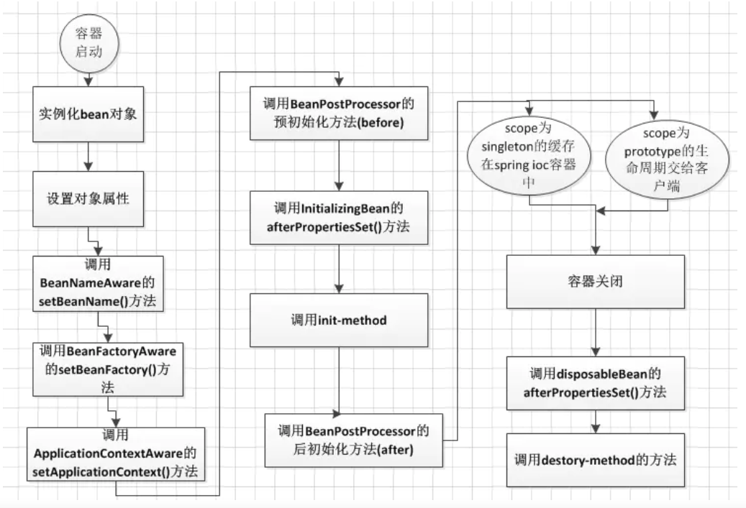

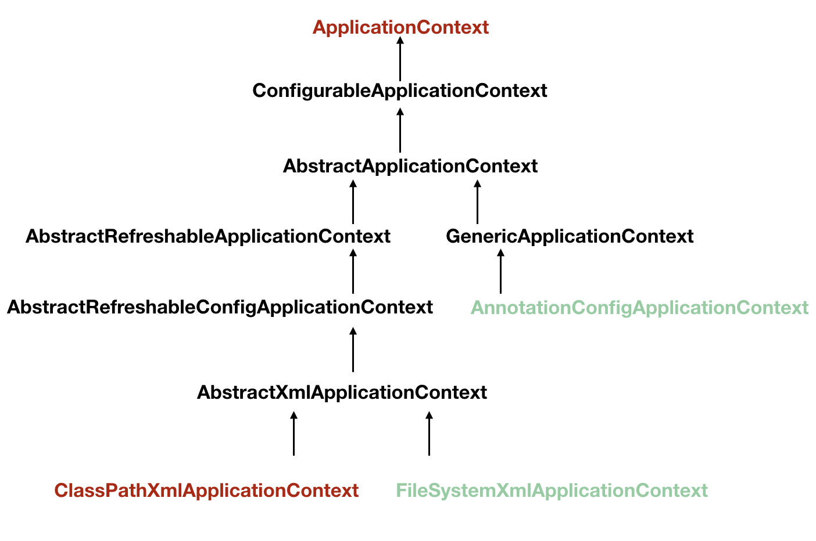

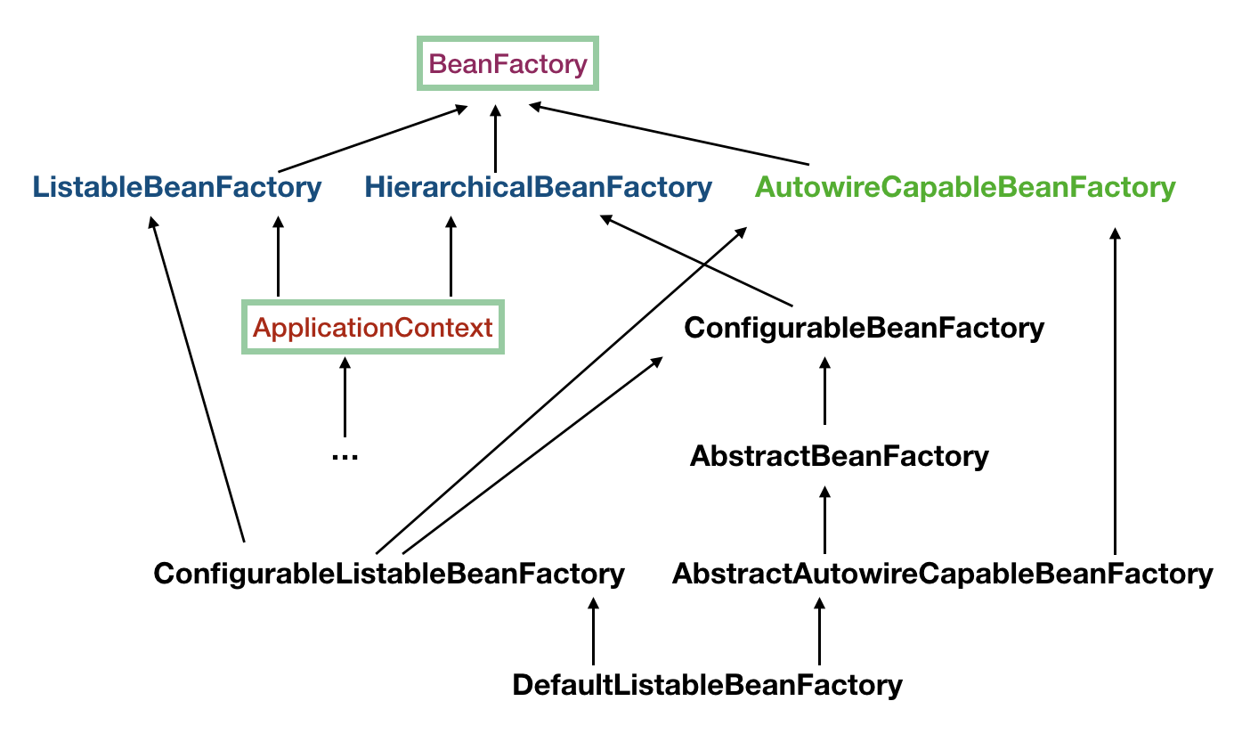

ClassPathResource resource = new ClassPathResource("beans.xml");

BeanFactory factory = new XmlBeanFactory(resource);